 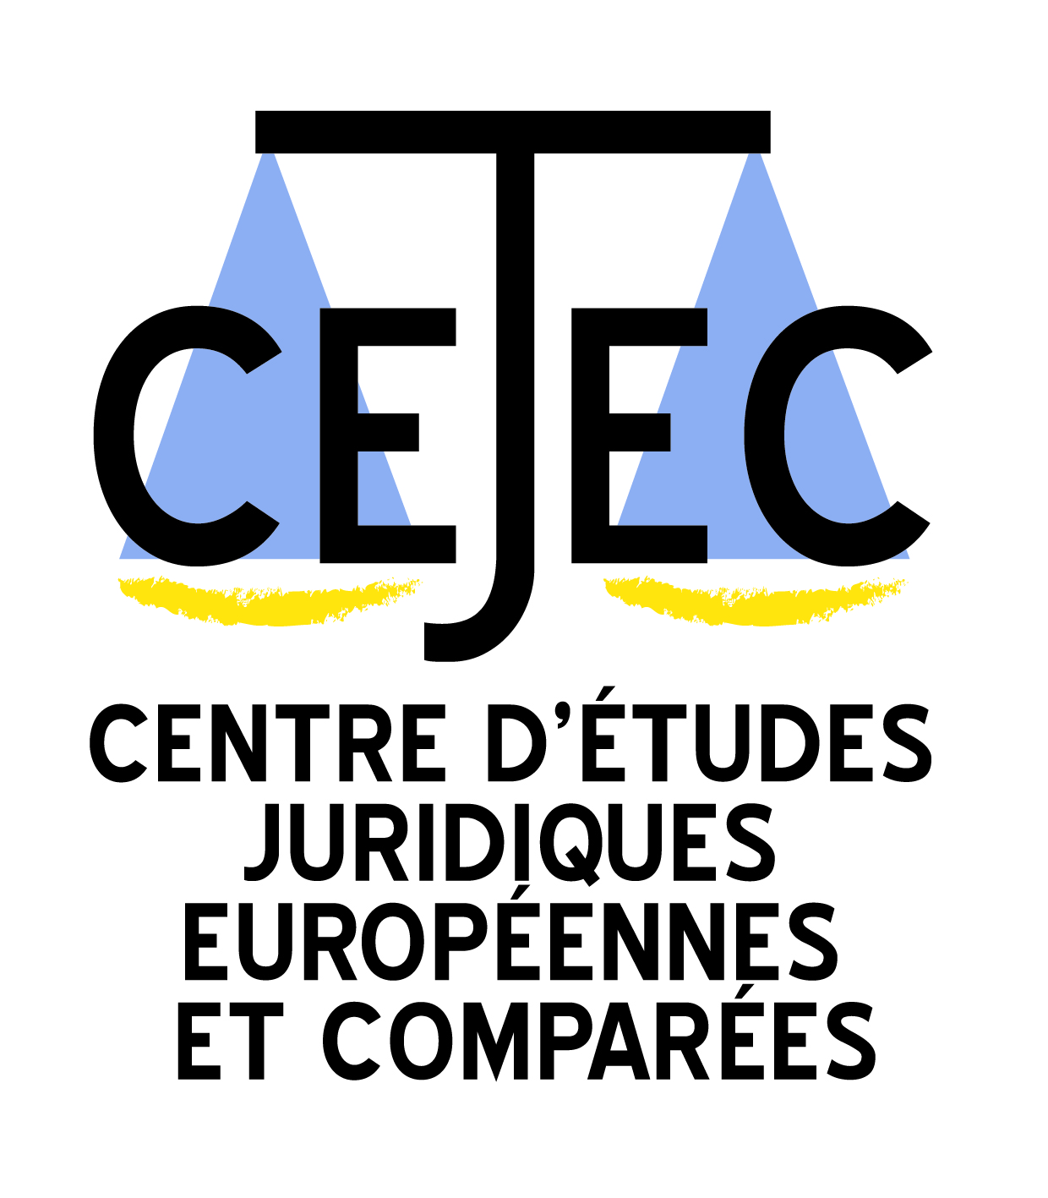 



**Elections européennes de Juin 2024**

***L’Union européenne en débat***

À l’approche des élections européennes de juin 2024, le CEJEC, avec le soutien des Masters Droit européen et Juriste européen des affaires, s’engage dans le débat sur l’avenir de la construction européenne par le biais d’un cycle de conférences autour des grandes questions qui agitent aujourd’hui l’Union européenne. Le pacte européen sur la migration et l’asile est-il adapté au défi migratoire ? Faut-il et jusqu’où élargir encore l’Union ? Quel avenir pour l’Europe sociale ? Le Parlement européen est-il l’acteur d’une démocratie européenne ? Il s’agira sur chacun de ces thèmes de confronter les points de vue en associant les universitaires, les praticiens et les élus.

***Conférence de clôture***

***Jeudi 25 avril, 14, Bâtiment Veil,  salle 141***

***Le Parlement européen, acteur d’une démocratie européenne ?***

*Younous Omarjee,*

*Député européen*

*Président de la commission de développement régional*

*Céline Spector,*

*Professeure de philosophie à Sorbonne Université*

*Discutant:*

*Charlotte Girard*

*Maîtresse de conférence à l’Université de Paris Nanterre*